Rotterdam 5 November 1847.

Vielgeliebte Mutter und Geschwester!

Ich verfülle nun der traurigste Pflichten meines
Lebens mit die tiefste Betrübnis, Ihrertwas
neues mit zuteilen daβ Ihr alle mit Betrübnis
und Weh wird anfallen, nämenlich daβ Abster-
ben meiner vielgeliebter Mann, Christian Friedrich
Subert in die noch so junge Lebzeit von kaum
Sieben und dreizig Jahren und nach eine Krankheit
von drei Jahre. Was ich an Imh verliere ist nur mir
allein bekannt und meine Peder zu schwach ihne
dies abzumahlen. Ich verliere in ihm eine brave
aufpassender Mann sorgliebend Vater und Versorger von
mir und meine zwei junge Kinderen so jung ihre
verlierung zu können einsehen und ich sollte unter
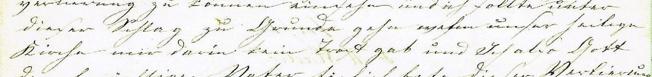

dieser Schlag zu Grunde gehn __ unser heilige
Kirche mir darin kein Trost gab und Ich also Gott

der almächtigen Vater täglich bete dieser Verlierung
vertragen zu können mit Geduld und Unterwachung
und meine Auge nur auf Ihm gesetzt und auf Ihm
sehe als auf eine Versorger von Wittwe und Wieso
die Gerdenkung hieran daβ seine Wille es ist das
er dieser Erdische Trauerplatz so früh müβte Adjeu sagen
thut meine Verdriechlichkeiten verwenigen und thut mir
fassen ihm in seliger Gewissen wieder zu sehn wo wir niemals
geschieden seyn werden. Dunkel ist die Zukunft und das
Veraussehen die Stütze meiner Haushaltung verlieren zu
müssen und Ich hab alle Muth und Kraft nöthig die
weiteren Bildung meiner Kinder zu volbringen und
auf meine Gesundheit bedacht zu seyn daβ sie auch nicht
Ihre Mutter verlieren und also in ganzen Wiesen
werden sollte. Vertrauen auf Gottes himliche
Gutheit und Väterliche Liebe geben mir eine groβe
Ruh. Lassen sie dann auch ihre Träne vor ihm flieβen
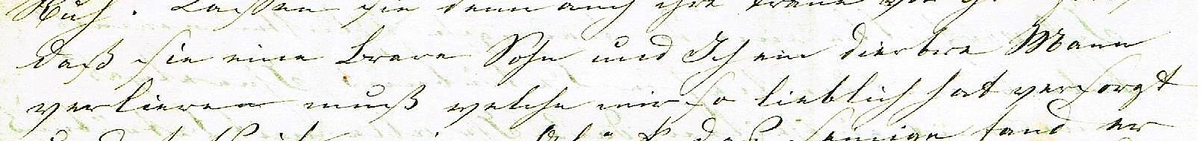

daβ sie eine Brave Sohn und Ich ein dierbere (?) Mann
verlieren muβ welche mir so lieblich hat versorgt

und stets ist meine Glück das seinige fand er
verdient diese Träne aber ehre sie auch alle sein
Nachdenken daβ solle mit mir sein Trauer tragen
und alle Unglück übersehende nach der himlischen
Vater der hälfe gibt dann wird er auch uns nicht
verlassen. In Hoffnung einige Regeln von ihre zu
empfangen und daβ sie von solche Unglück lang
frei seyn möge bleibe ich mit Kinderliche Ehrbied
und hochachtung ihre ergebenster angeheirathete
Tochter
A M Stroober

